富士康G次集团2017届专班校园招聘简章

- 连续10年雄踞中国内地企业出口200强榜首
- 2015年居《财富》全球500强第31位。
【集团简介】
富士康科技集团是专业从事计算机、通讯、消费电子、新能源、新材料、云端计算服务等研发制造与管道并重的高新科技企业。在华南、华东、华中、华北、东北、西南等地创建了20余个科技工业园区及产业基地，在亚洲、美洲、欧洲等地拥有200余家子公司和派驻机构，现拥有120余万员工及全球顶尖IT客户群。
集团注重培育科技人才，秉持“人才本土化、人才科技化、人才国际化”的人才策略，每年向社会和各类院校招募德才兼备的人才，在工作历练、教育训练、选拔晋用等方面给人才以宽广的舞台。
【G次集团简介】
CNSBG主要从事光纤交换机以及路由器﹑滤波器、无线网络设备、PON﹑MID、WiMAX﹑VoIP﹑STB机顶盒﹑ADSL﹑Cable Modem﹑Wireless Module﹑PND﹑Mobile Phone﹑WLAN﹑Switch 等网络通讯产品的研发与生产，是全球最大的网络通讯产品制造公司。未来，CNSBG将努力为基站、路由器及光传输提供完整的解决方案，强化高清与多媒体服务，进军云端运算，并与友军单位密切合作，开辟发展新局。
一﹑2017届专班需求
招聘专业大类 | 学历 | 招聘专业 | 岗位方向 | 工作 地点 | 招聘人数
电子信息类 | 大专 | 应用电子技术、 电子信息工程技术、通信技术 | 【测试类】：电子产品失效分析及维修、电子产品硬件测试维护  【SMT类】： 设备工程师、AOI工程师、制程工程师、程式工程师 | 深圳 | 40
自动化类 | 大专 | 机电一体化技术、电气自动化技术、检测技术及应用 |  | 深圳 | 20
机械设计制造类 | 大专 | 机械设计制造与自动化、数控技术、焊接技术及自动化 |  | 深圳 | 20
机电设备类 | 大专 | 数控设备应用与维护、自动化生产设备应用 |  | 深圳 | 20
二﹑优厚的员工福利 + 完善的培训体系+ 丰富的文康活动
项 目 | 内 容
工作时间 | 5天8小时工作制，依劳动法支付加班费。
五险一金 | 依当地政策办理养老、医疗、工伤、失业、生育等社会保险及住房公积金。
户籍处理 | 选择随公司落户者由公司有专业人员协助满足条件的员工申请落户。
休 假 | 依劳动法规定执行，如年休假等。
奖 金 | 年终奖、适时激励奖、留才奖、配股，各项奖金以员工绩效发放。
训练机会 | 免费提供岗前、专业技能培训，提供海外历练机会，开设在职本科/硕士学历教育。
文康活动 | 中秋、迎春晚会；各类运动会、活动协会；提供足球/篮球/游泳/健身/网吧等活动场所等。

三、招聘流程（薪资待遇将在面谈时详谈）
简历投递
录用签约
笔试/面试
企业宣讲讲

四、集团环境及活动掠
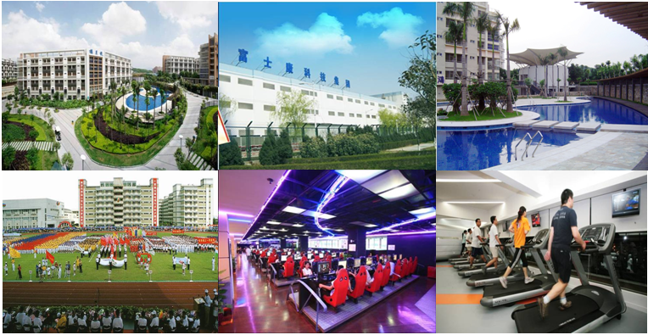

五、招聘咨询方式：
为便于后续顺利应聘，敬请登陆集团人才网：http://hr.foxconn.com或关注官方微信：CNSBG-微讯大本营，了解富士康G次集团单位介绍、招聘岗位、专业、人数、工作地点等详细信息；
咨询窗口：江小姐 Tel：0755-28129588-23632 E-mail：yu.y.yi@foxconn.com
更多招聘信息
欢迎扫描二维码

富士康G次集团
人力资源处
2016年6月6日

